Mojito version dessert
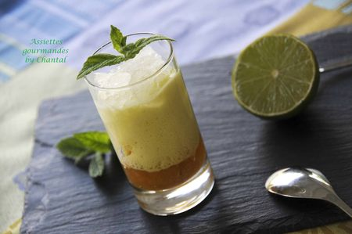
Ingrédients (pour 4 personnes):
Marmelade de citrons verts: 200 g de citrons verts, 15 g de beurre, 15 g de cassonade, 250 g de sucre.
Espuma à la menthe: 50 g de crème fraiche liquide, 80 g de lait entier, 1 jaune d'oeuf, 30 g de sucre, 1 feuille de gélatine, 15 g de feuilles de menthe.
Granité: 200 g d'eau, 35 g de sucre, 40 g de rhum
Biscuit moelleux au citron vert: 2 blancs d'oeufs, 70 g de sucre, 60 g de farine, 2 jaunes d'oeufs, 1 citron vert
Préparation:
Granité: faire un sirop de sucre en chauffant le sucre et l'eau. Ajouter le rhum, laisser refroidir et verser dans un bac avant de mettre au congélateur pendant plusieurs heures afin de laisser prendre.
Gratter de temps en temps avec une fourchette pour obtenir le granité.
Espuma: faire chauffer le lait et la crème; plonger les feuilles de menthe et laisser infuser.
Mixer et chinoiser.
Mélanger le jaune avec le sucre afin de blanchir, Verser le lait infusé puis remettre à chauffer en remuant sans arrêt comme une crème anglaise et laisser épaissir.
Hors du feu, ajouter la gélatine préalablement réhydratée dans un bol d'eau froide puis essorée.
Mélanger, laisser refroidir et verser dans un siphon. Mettre une cartouche de gaz, secouer et réserver au frigo pendant au moins 2 heures.
Biscuit au citron:
Monter les blancs en neige et serrer en ajoutant la moitié du sucre.
Fouetter les jaunes avec le sucre restant, ajouter le jus de citron vert, les blancs montés puis la farine. Mélanger délicatement en ajoutant le zeste du citron.
Verser la préparation sur un Silpat et enfourner 8 à 10 minutes à 180 °C.
Marmelade de citrons verts:
Laver les citrons et les cuire dans une casserole d'eau bouillante pendant 45 minutes.
Les égoutter puis les couper en petits morceaux. Faire chauffer le beurre dans une poêle et ajouter les dés de citrons. Verser la cassonade et le sucre, mélanger afin de caraméliser.Couvrir d'eau et laisser réduire; répéter l'opération. Laisser refroidir.
Dressage:
Répartir la marmelade au fond des verrines.
Couper des cubes de biscuit au citron et en déposer quelques-uns sur la marmelade.
Recouvrir avec l'espuma à la menthe et enfin avec le granité.
Déguster immédiatement!
Assiettes Gourmandes
http://assiettesduchef.canalblog.com
assiettes.gourmandes@yahoo.fr

